Nome:João Marcos__________________________________________________________________________________
Nome:Pedro Pereira___________________________________________________________________________________

Fazer apenas o algoritmo e o código em JS dos exercícios abaixo. Fazer a entrega em pdf em dupla (não esquecer de colocar o nome da dupla no cabeçalho)

1-Uma escola de futebol classifica seus alunos da seguinte forma:
  - Alunos de 6 anos são categoria “dente de leite”
  - Alunos de 7 anos são categoria “júnior”
  - Alunos de 8 anos são categoria “júnior max”
  - Alunos de 9 anos são categoria “júnior master”
  - Alunos de 10 anos são categoria “master”

A escola não admite alunos de outras idades. Criar um programa que informe a categoria do aluno.

2- A cantina da escola decidiu criar um programa que facilite a consulta de preços dos itens disponíveis para venda. Com isso, colocou um computador para uso dos alunos em que a qualquer momento, de posse do código de um produto, eles possam ser informados de sua descrição e valor. Criar o programa em que o aluno informe o código do produto e receba como saída a descrição do produto e o seu valor conforme tabela abaixo:

Código | Descrição | Valor
1 | Cachorro quente | R$ 8,00
2 | Cheeseburger | R$ 12,00
3 | X-Salada | R$ 15,00
4 | Misto Quente | R$ 11,00
5 | Pão na chapa | R$ 6,00

3- Criar um programa que leia o dia e mês que uma pessoa nasceu e informe o seu signo do zodíaco de acordo com a tabela abaixo:

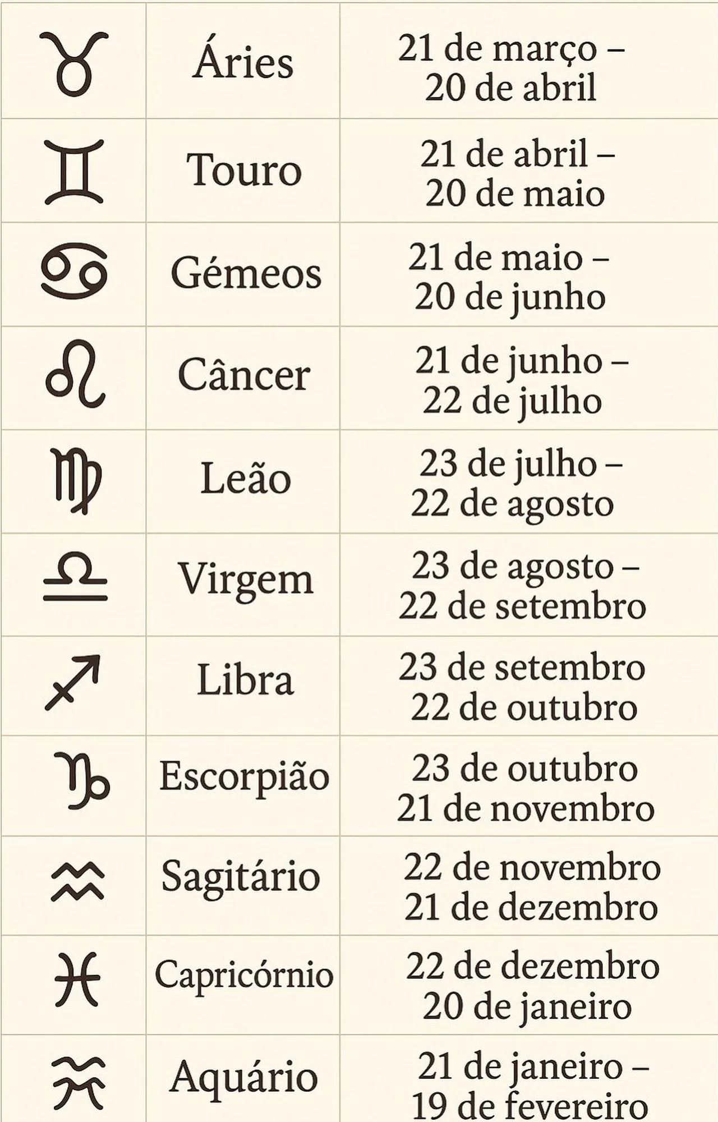

Algoritmo:
Exercício 1

- Leia a idade (i)
- Escolha (i)
- Caso 6:
Apresente (“Dente de leite”)
Pare
5- Caso 7:
Apresente (“Júnior”)
Pare
7- Caso 8:
Apresente (“Júnior Max”)
Pare
9- Caso 9
Apresente (“Júnior Master”)
Pare
11- Caso 10:
Apresente (“Master”)
Pare
13- Caso contrário:
Apresente (“Idade inválida”)
14- Fim-escolha
15- Fim

JavaScript
<script>

var idade = parseInt(prompt("Digite a idade do aluno:"));

switch(idade) {

case 6:
alert("Categoria: Dente de leite");
break;

case 7:
alert("Categoria: Júnior");
break;

case 8:
alert("Categoria: Júnior Max");
break;

case 9:
alert("Categoria: Júnior Master");
break;

case 10:
alert("Categoria: Master");
break;

default:
alert("A escola não admite alunos dessa idade.");
break;
}
</script>

Exercício 2

Algoritmo

1- Leia o Código (c)
2- Escolha (c)
3- Caso 1:
Apresente ("Cachorro Quente")
Apresente ("R$ 8,00")
4- Caso 2:
Apresente ("Cheeseburger")
Apresente ("R$ 12,00")
5- Caso 3:
Apresente ("X-Salada")
Apresente ("R$ 15,00")
6- Caso 4:
Apresente ("Misto Quente")
Apresente ("R$ 11,00")
7- Caso 5:
Apresente ("Pão Na Chapa")
Apresente ("R$ 6,00")
8- Caso Contrário:
Apresente ("Código Inválido")
9- Fim-Escolha
10- Fim.

JavaScript

<script>

var codigo = parseInt(prompt("Digite o código do produto:"));

switch(codigo) {

case 1:
alert("Cachorro quente - R$ 8,00");
break;

case 2:
alert("Cheeseburger - R$ 12,00");
break;

case 3:
alert("X-Salada - R$ 15,00");
break;

case 4:
alert("Misto Quente - R$ 11,00");
break;

case 5:
alert("Pão na chapa - R$ 6,00");
break;

default:
alert("Código inválido");
break;
}

</script>

Exercício 3

Algoritmo

1- leia o dia (d)
2- leia o mês (m)
3- escolha (m)
4- caso 1:
Se (d <= 20) então
Apresente ("capricórnio")
Senão
Apresente ("aquário")
Fim-se
5- caso 2:
Se (d <= 19) então
Apresente ("aquário")
Senão
Apresente ("peixes")
Fim-se
6- caso 3:
Se (d <= 20) então
Apresente ("peixes")
Senão
Apresente ("áries")
Fim-se
7- caso 4:
Se (d <= 20) então
Apresente ("áries")
Senão
Apresente ("touro")
Fim-se
8- caso 5:
Se (d <= 20) então
Apresente ("touro")
Senão
Apresente ("gêmeos")
Fim-se
9- caso 6:
Se (d <= 20) então
Apresente ("gêmeos")
Senão
Apresente ("câncer")
Fim-se
10- caso 7:
Se (d <= 22) então
Apresente ("câncer")
Senão
Apresente ("leão")
Fim-se
11- caso 8:
Se (d <= 22) então
Apresente ("leão")
Senão
Apresente ("virgem")
Fim-se
12- caso 9:
Se (d <= 22) então
Apresente ("virgem")
Senão
Apresente ("libra")
Fim-se
13- caso 10:
Se (d <= 22) então
Apresente ("libra")
Senão
Apresente ("escorpião")
Fim-se
14- caso 11:
Se (d <= 21) então
Apresente ("escorpião")
Senão
Apresente ("sagitário")
Fim-se
15- caso 12:
Se (d <= 21) então
Apresente ("sagitário")
Senão
Apresente ("capricórnio")
Fim-se
16- caso contrário:
Apresente ("data inválida")
17- fim-escolha
18- fim.

JavaScript

<script>

var dia = parseInt(prompt("Digite o dia em que você nasceu:"));
var mes = parseInt(prompt("Digite o mês em que você nasceu:"));

switch(mes) {

case 1:
if (dia <= 20) {
alert("Capricórnio");
} else {
alert("Aquário");
}
break;

case 2:
if (dia <= 19) {
alert("Aquário");
} else {
alert("Peixes");
}
break;

case 3:
if (dia <= 20) {
alert("Peixes");
} else {
alert("Áries");
}
break;

case 4:
if (dia <= 20) {
alert("Áries");
} else {
alert("Touro");
}
break;

case 5:
if (dia <= 20) {
alert("Touro");
} else {
alert("Gêmeos");
}
break;

case 6:
if (dia <= 20) {
alert("Gêmeos");
} else {
alert("Câncer");
}
break;

case 7:
if (dia <= 22) {
alert("Câncer");
} else {
alert("Leão");
}
break;

case 8:
if (dia <= 22) {
alert("Leão");
} else {
alert("Virgem");
}
break;

case 9:
if (dia <= 22) {
alert("Virgem");
} else {
alert("Libra");
}
break;

case 10:
if (dia <= 22) {
alert("Libra");
} else {
alert("Escorpião");
}
break;

case 11:
if (dia <= 21) {
alert("Escorpião");
} else {
alert("Sagitário");
}
break;

case 12:
if (dia <= 21) {
alert("Sagitário");
} else {
alert("Capricórnio");
}
break;

default:
alert("Mês inválido");
break;
}

</script>

